成都东软学院
实 验 报 告

课程名称： 人工智能提示工程
指导教师： 谢心
学 院： 数智应用技术学院
年级专业： 24级软件工程
班 级： 24403
学 号： 24068240332
姓 名： 康钰航

实验（1）
【实验目的】
通过课程，入门人工智能提示词
【实验内容】
人工智能提示词技巧
1.2 实验过程：
给ai不同的身份可以得到不同的结果
1.2 实验结果：
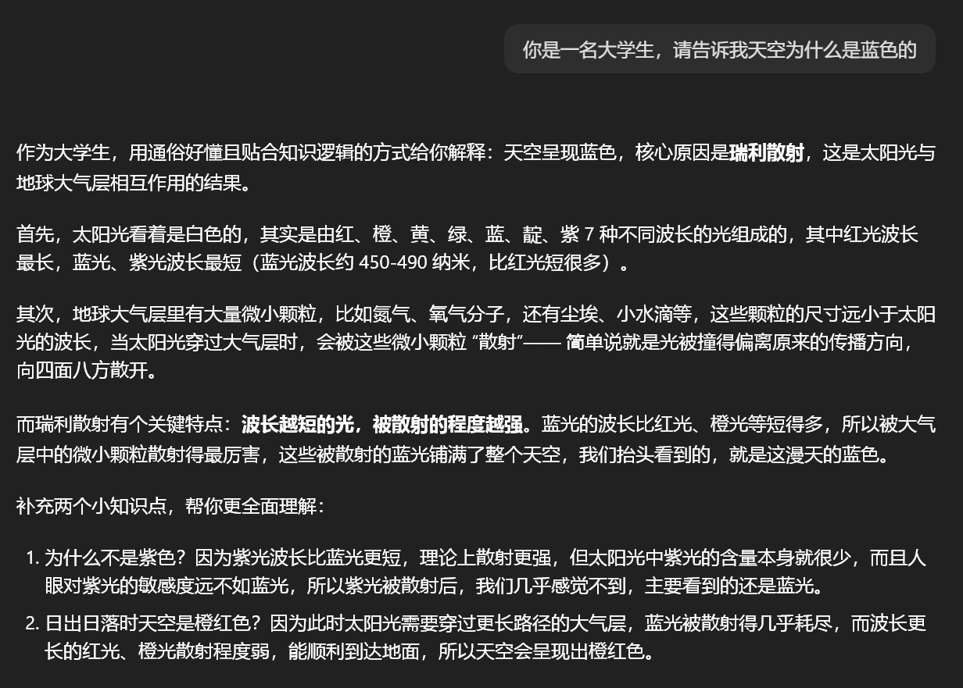
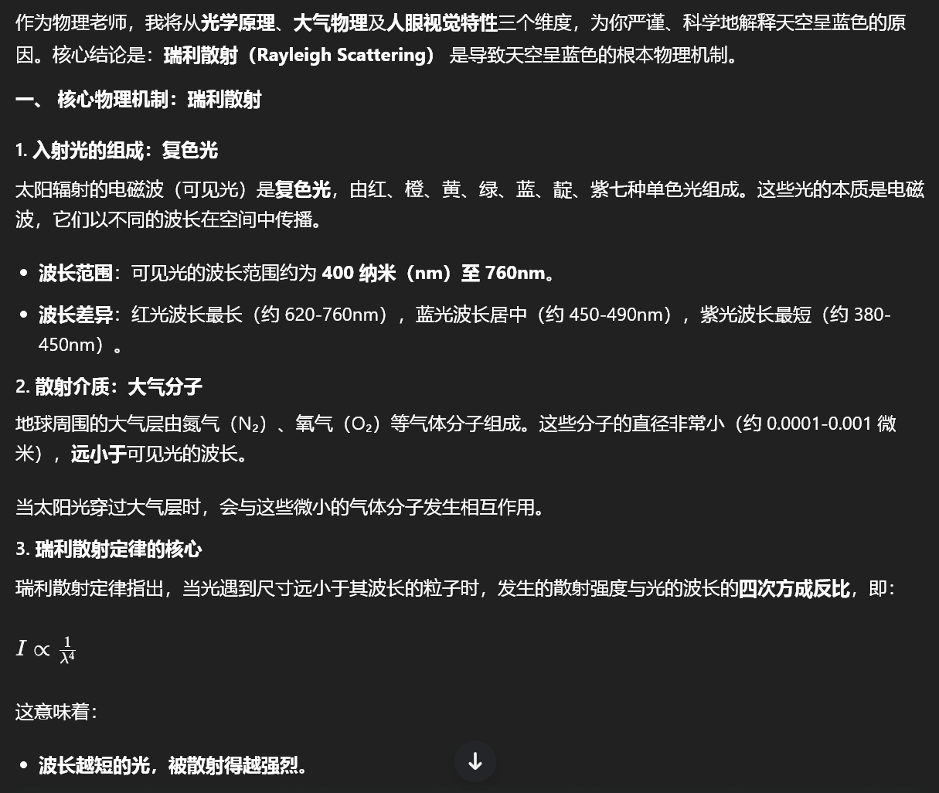

【实验总结】
通过提示词技巧，可以快速得到大概内容。

实验（2）
【实验目的】
提示词进阶
【实验内容】
提示词的进阶
2.1实验过程：
在身份的基础上，细化需求
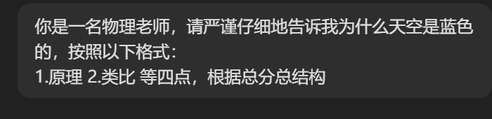

2.2实验结果：
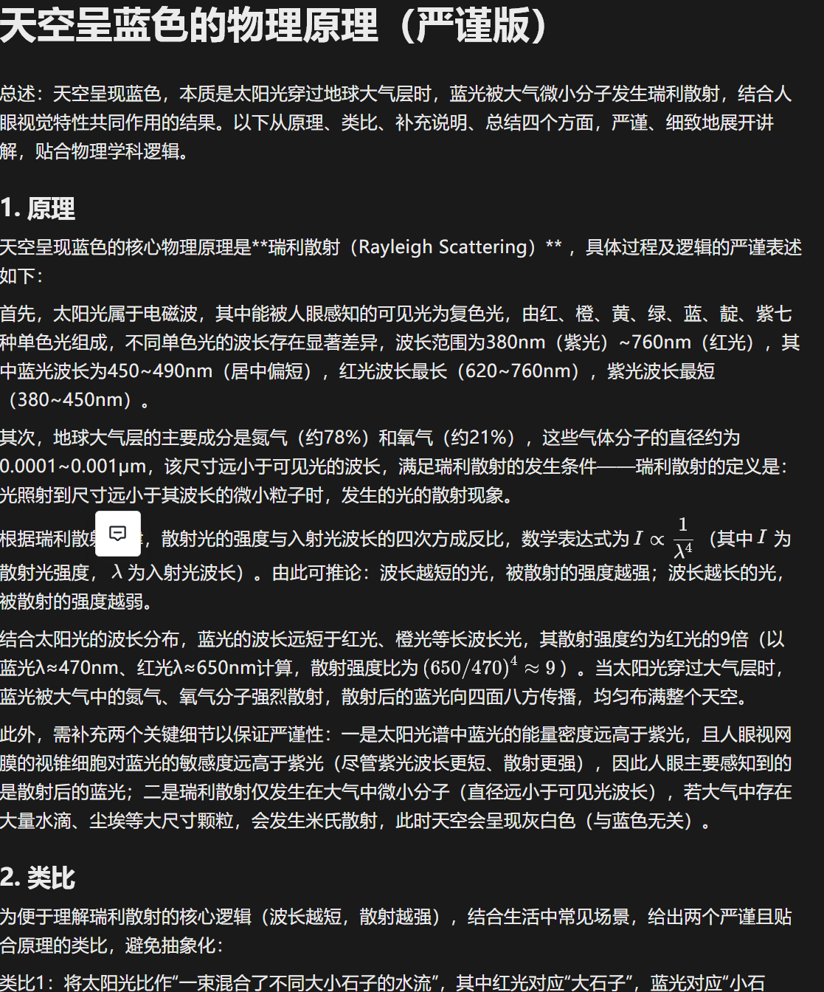
【实验总结】
提示词进阶细化需求，根据需求得到对应结果。

实验（3）
【实验目的】
从最简单的提示词技巧，过渡到创作100万字的小说的第一晚连载
【实验内容】
3.1实验过程：
给ai提示词，根据需求生成内容
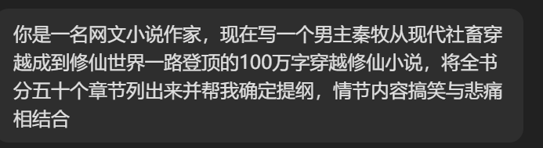
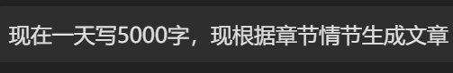
3.2实验结果：
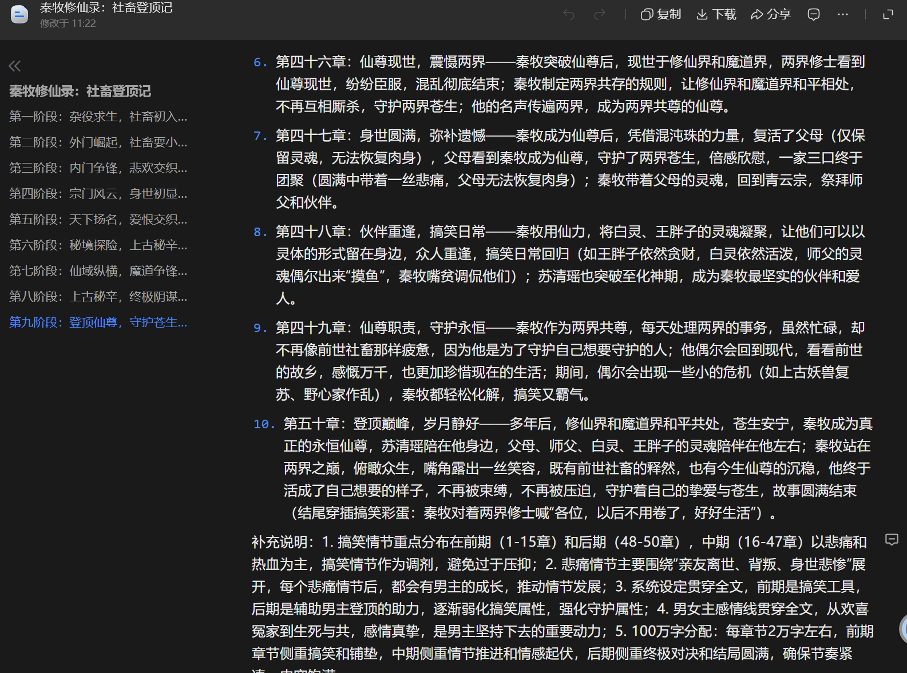
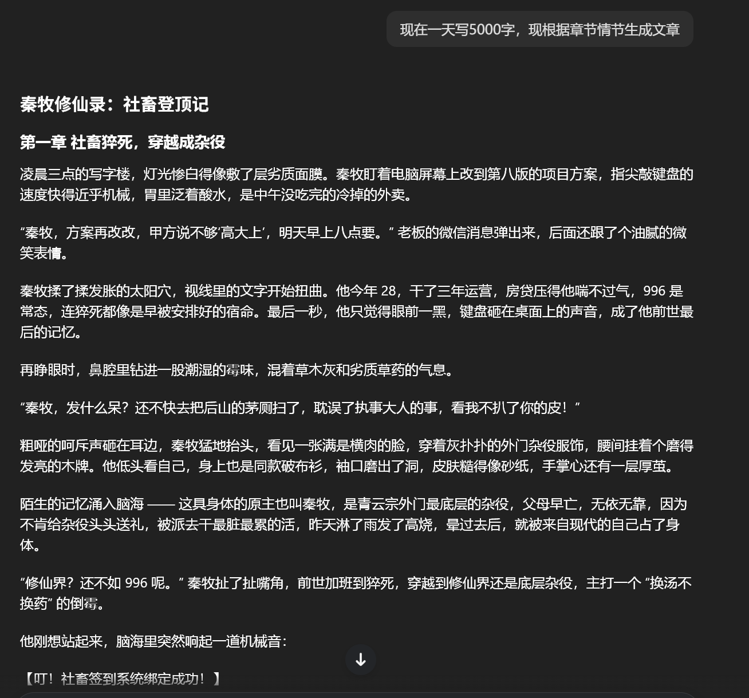

【实验总结】
提示词能根据自身的需求通过ai输出得到自己想要的完整内容。

